Кушпій Дмитро Сергійович

Факультет захисту рослин, біотехнології та екології (https://nubip.edu.ua/structure/zrbe)
Кафедра: екобіотехнології та біорізноманіття
(https://nubip.edu.ua/node/1179)

Спеціальність: 162 «Біотехнології та біоінженерія» (https://nubip.edu.ua/node/1179)

Освітня програма: Екологічна біотехнологія та біоенергетика

Тема магістерської роботи: “Непрямий морфогенез хризантеми в культурі in vitro.”
Керівник: Доцент, кандидат біологічних наук
Лобова Оксана Володимирівна

ПУБЛІКАЦІЇ
II Всеукраїнської науково-практичної конференції “Інноваційні екологобезпечні технології рослинництва в умовах воєнного стану”
«Непрямий морфогенез хризантеми в культурі in vitro»
https://agroeco.org.ua/vydannya/materiali-ii-vseukrainskoi-naukovo-praktichnoi-konferencii-innovacijni-ekologobezpechni-tehnologii-roslinnictva-v-umovah-voiennogo-stanu/

ПОСТЕР
https://drive.google.com/file/d/1U7I-zdEsLHLmBOPeHf7amxuCNbYXMbe4/view?usp=sharing
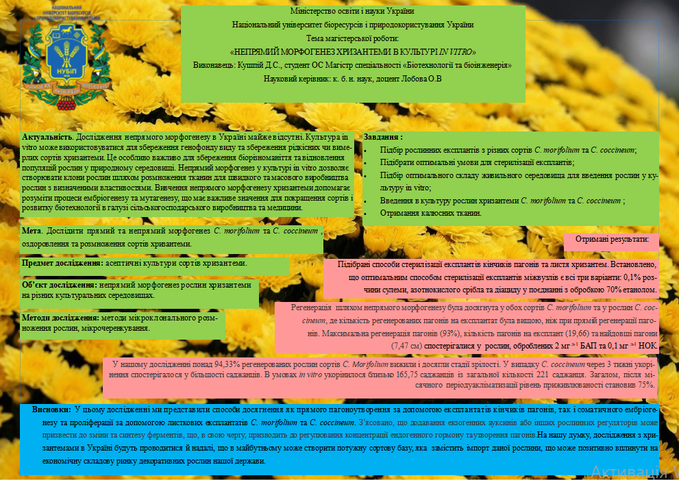

РЕФЕРАТ
https://docs.google.com/document/d/18JyVIyI74OYNhaecs8lJHv4Qo2PrTWj_/edit?usp=sharing&ouid=112896715466188473375&rtpof=true&sd=true

ОСОБИСТІ ДОСЯГНЕННЯ

РЕЗЮМЕ

ДОСВІД РОБОТИ
Березень 2023 – теперішній час – апаратник приготування сумішей та розчинів ТОВ «Біотестлаб»

